VISITA DE ESTUDO A LISBOA E À BOLSA DE TURISMO DE LISBOA (BTL)
No âmbito das disciplinas de Serviço de Cozinha e Pastelaria e Serviço de Restaurante/Bar, a turma do 11º H do Agrupamento de Escolas D. António Taipa, participou na visita de estudo que se realizou no dia 1 e 2 de março a Lisboa, acompanhados das professoras Célia Abreu, de Serviços de Cozinha/Pastelaria e, Emília Barbosa, professora de Serviços de Restaurante/Bar. Tiveram a oportunidade de visitar o Jardim Zoológico, a "BTL" Feira de Turismo de Lisboa, a Zona Ribeirinha e o Centro Histórico de Lisboa. A primeira paragem foi no Jardim Zoológico, onde tiveram a oportunidade de assistir ao espetáculo do Bosque Encantado e, participar na oficina educativa na “Rota de Darwin”. Depois aproveitaram para explorar todo o jardim, terminaram a visita a assistir ao espetáculo "Baía dos Golfinhos".
Às 17h iniciaram a visita à BTL, os alunos ficaram deslumbrados com a quantidade de stands aí existentes, tiveram a oportunidade de explorar os diferentes stands dos expositores, prestando atenção especial aos da gastronomia portuguesa e às empresas e destinos de interesse.
Os alunos tiveram a oportunidade de visitar a BTL de modo a adquirirem informação sobre as temáticas desenvolvidas nos módulos e relacionadas com os trabalhos desenvolvidos nas disciplinas técnicas. O objetivo também foi o de os alunos terem contacto com a realidade da oferta hoteleira, últimas tendências, a forma como os hotéis operam nos mercados, quais os destinos mais procurados e a recolha de material informativo dos diversos expositores. Ficaram também a conhecer as ofertas de emprego neste setor.
No dia 2, visitaram o MAAT - Museu Arte, Arquitetura e Tecnologia, o Mosteiro dos Jerónimos, claustros e a igreja, o Padrão dos Descobrimentos e a Torre de Belém. Por último visitaram a fábrica dos Pasteis de Belém, onde foi dada a explicação da importância para a nossa gastronomia, e que é uma das sete maravilhas da gastronomia portuguesa. Os objetivos propostos foram cumpridos uma vez que os alunos participaram nesta atividade com muito interesse.
Os alunos regressaram não só mais enriquecidos, mas também com uma forte vontade de voltar, pois para além de serem dias repletos de cultura e ensinamentos, foram dias de agradável convívio.

As professoras,
Célia Abreu e Emília Barbosa
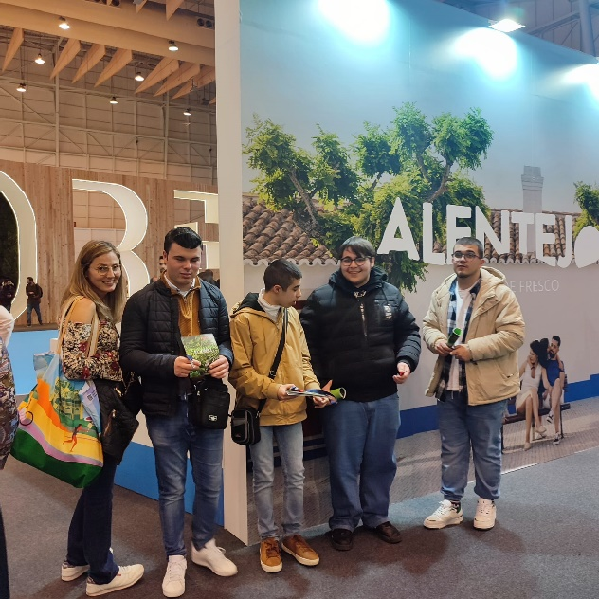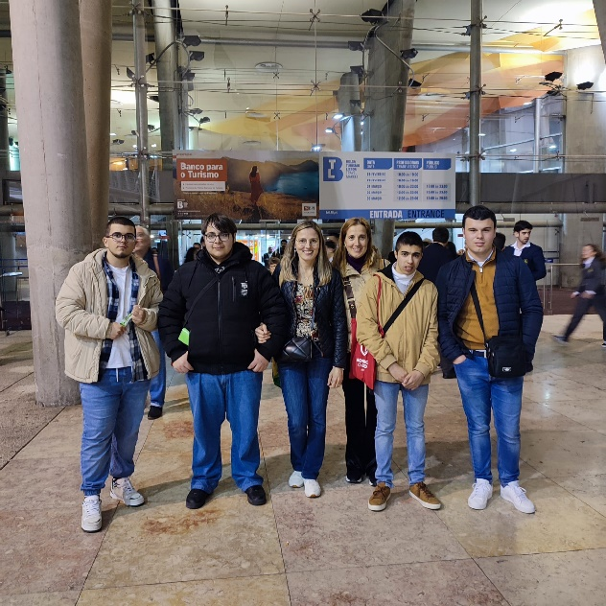4